铝碳化硅材料市场调研：2021年中国占全球市场份额为22.94%
据恒州博智(QYR)调研数据显示：2021年全球铝碳化硅材料市场规模大约为9.89亿元（人民币），预计2028年将达到29.62亿元，2022-2028期间年复合增长率（CAGR）为18.14%。
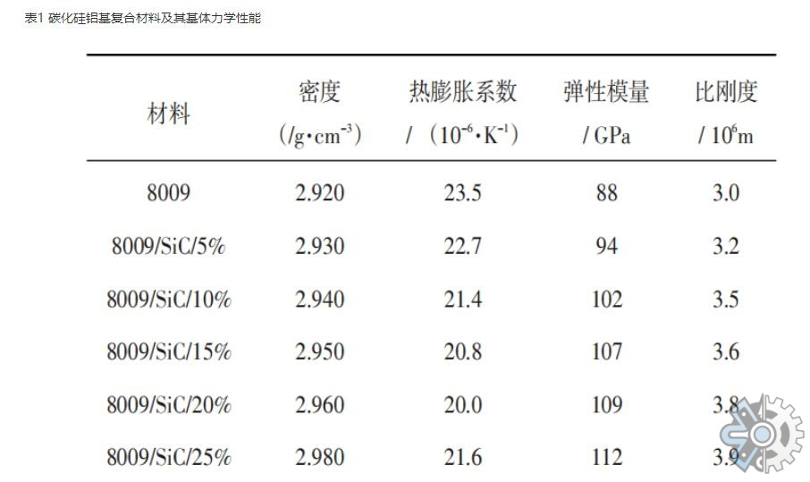
一、行业分析

行业概况

铝碳化硅（AlSi）是一种高性能的复合材料，由铝和碳化硅两种元素组成。由于其优异的物理和化学性能，铝碳化硅在航空航天、汽车、电子设备、能源等领域有着广泛的应用。

市场规模

截至2023年，全球铝碳化硅市场规模预计达到XX亿美元。中国作为全球最大的铝碳化硅消费国，市场规模占全球的XX%。

盈利状况

铝碳化硅行业的盈利主要来自产品销售和服务提供。由于产品的高技术含量和高附加值，行业整体盈利水平较高。

增长态势

随着科技的发展和新材料需求的增加，铝碳化硅行业的增长态势良好。预计未来几年，全球铝碳化硅市场的复合年增长率将达到XX%。

二、产品分析

宏观分析

从宏观角度看，铝碳化硅作为一种先进的复合材料，正在推动多个行业的发展。例如，在航空航天领域，铝碳化硅可以提供更高的强度和刚度；在汽车工业中，它可以用于制造更轻、更强的部件。

微观分析

从微观角度看，铝碳化硅的性能受到许多因素的影响，包括原材料的质量、生产工艺的控制等。因此，提高产品质量和生产效率是行业的关键任务。

关系分析

铝碳化硅的生产与上下游产业链紧密相关。上游主要包括原材料供应商，如铝矿和碳化硅供应商；下游主要是应用行业，如航空航天、汽车等。
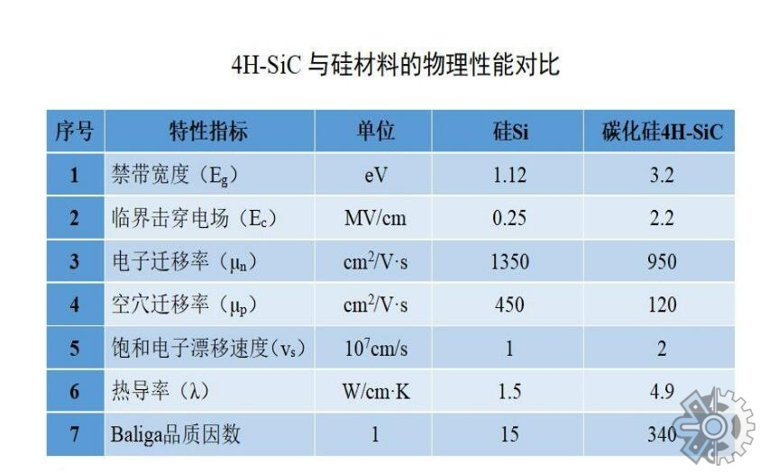
三、用户分析

用户群体定位及特质分析

铝碳化硅的主要用户群体是航空航天、汽车等行业的企业。这些企业通常对产品的质量和性能有高要求。

用户需求分析

用户对铝碳化硅的需求主要集中在以下几个方面：高强度、高刚度、低密度、耐腐蚀等。此外，随着环保要求的提高，绿色环保的产品也越来越受到用户的欢迎。

场景痛点分析

用户在使用铝碳化硅时可能会遇到的痛点包括：产品价格高、供应不稳定、技术门槛高等。

现有解决方案缺陷

当前的解决方案主要是通过提高生产效率和优化供应链来降低成本。然而，这些方法可能无法完全解决用户的痛点。例如，即使提高了生产效率，如果供应链出现问题，也可能导致供应不稳定。

方案改进措施分析

为了改进现有的解决方案，可以从以下几个方面入手：一是通过技术创新来降低生产成本；二是通过建立稳定的供应链来保证供应稳定；三是通过提供优质的售后服务来提高客户满意度。

四、自身分析

公司自身分析

（此部分需要根据具体公司的情况进行分析，包括公司的规模、技术能力、市场份额等）

自有产品分析

（此部分需要根据具体公司的产品进行分析，包括产品的性能、质量、价格等）

五、机遇与风险分析

机遇分析

随着科技的发展和新材料需求的增加，铝碳化硅行业面临着巨大的发展机遇。例如，随着电动汽车的普及，对轻质高强度的材料的需求将大大增加；同时，随着航空航天技术的发展，对高性能复合材料的需求也将增加。此外，政府对新能源和新材料的支持政策也为行业发展提供了有利的环境。

风险分析

铝碳化硅行业的发展也面临一些风险，主要包括：一是原材料价格波动的风险；二是技术更新换代的风险；三是市场竞争加剧的风险。对于这些风险，企业需要做好充分的准备和应对策略。

据恒州博智(QYR)的《2022年全球及中国铝碳化硅材料行业研究及十四五规划分析报告》行业报告显示：

2021年全球铝碳化硅材料市场规模大约为9.89亿元（人民币），预计2028年将达到29.62亿元，2022-2028期间年复合增长率（CAGR）为18.14%。未来几年，本行业具有很大不确定性，本文的2022-2028年的预测数据是基于过去几年的历史发展、行业专家观点、以及本文分析师观点，综合给出的预测。

2021年中国占全球市场份额为22.94%，美国为20.32%，预计未来六年中国市场复合增长率为20.08%，并在2028年规模达到736.79百万元，同期美国市场CAGR预计大约为17.59%。未来几年，亚太地区的重要市场地位将更加凸显，除中国外，日本、韩国、印度和东南亚地区，也将扮演重要角色。此外，未来六年，预计德国将继续维持其在欧洲的领先地位，2022-2028年CAGR将大约为14.64%。

生产层面，目前日本是全球最大的铝碳化硅材料生产地区，占有大约56.07%的市场份额，之后是美国，占有大约26.10%的市场份额。目前全球市场，基本由日本和美国地区厂商主导，全球铝碳化硅材料头部厂商主要包括Denka、CPS Technologies、Materion和DWA Aluminum Composites等，前三大厂商占有全球大约68.85%的市场份额。

全球及中国主要厂商包括：
Denka
CPS Technologies
Materion
DWA Aluminum Composites
Ametek Specially Metal Products
Japan Fine Ceramic
住友电工
Ferrotec
Ceramtec
Advanced Cooling Technologies
北京宝航新材料
湖南浩威特
湖南恒裕新材料
西安法迪复合材料
苏州汉汽航空科技
西安明科微电子材料
上海微瞬半导体科技
湖南文昌新材科技
吉林纽思达金属材料
安徽相邦复合材料
按照不同产品类型，包括如下几个类别：
SiC体积分数5%-30%
SiC体积分数35%-50%
SiC体积分数55%-70%
按照不同应用，主要包括如下几个方面：
半导体
航空航天和军工
轨道交通和汽车
5G
其他

本报告研究“十三五”期间全球及中国市场铝碳化硅材料的供给和需求情况，以及“十四五”期间行业发展预测。重点分析全球主要地区铝碳化硅材料的产能、销量、收入和增长潜力，历史数据2017-2021年，预测数据2022-2028年。

恒州博智（qyresearch)在化学、能源、汽车、医疗、大型机械设备、耐用消费品、农业、化妆品、电子、建筑、食品、服务业等研究领域为客户提供专业的市场调查报告、市场研究报告、可行性研究、IPO咨询等服务。

